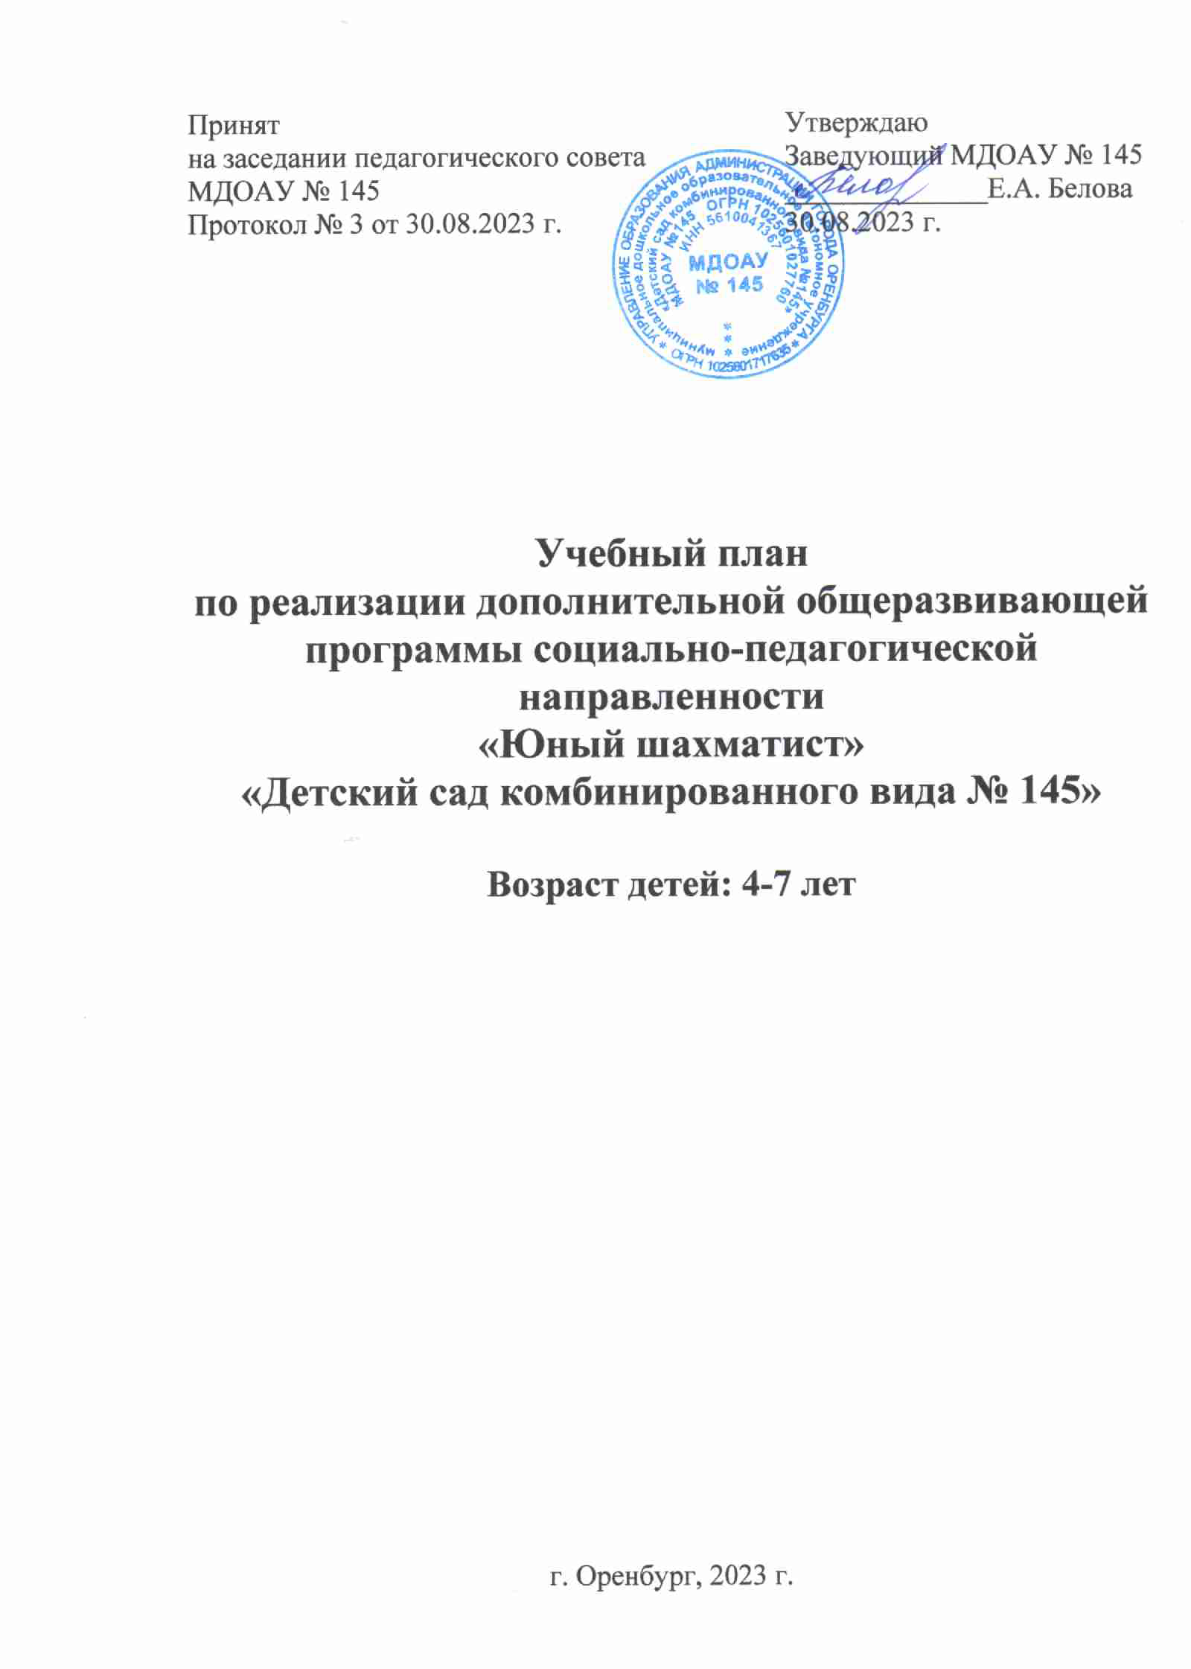

Учебный план по реализации Дополнительной общеразвивающей программы социально-педагогической направленности «Юный шахматист» (для детей 4-7 лет) является локальным нормативным документом, регламентирующим общие требования к организации учебного процесса МДОАУ № 145, разработан в соответствии с нормативными документами:

- Федеральным законом «Об образовании в РФ» от 29.12.2012 г. № 273-ФЗ;

- Постановлением Главного государственного санитарного врача РФ от 28.09.2020 г. № 28 «Об утверждении санитарных правил СП 2.4.3648-20 «Санитарно-эпидемиологические требования к организациям воспитания и обучения, отдыха и оздоровления детей и молодежи»;

- Постановлением Главного государственного санитарного врача РФ от 28.01.2021 г. № 2 «Об утверждении санитарных правил и норм СанПиН 1.2.3685-21 «Гигиенические нормативы и требования к обеспечению безопасности и (или) безвредности для человека факторов среды обитания»;

- Приказом Министерства просвещения РФ от 9 ноября 2018 г. № 196 «Об утверждении Порядка организации и осуществления образовательной деятельности по дополнительным общеобразовательным программам».

Учебный план учитывает в полном объеме возрастные, психологические, физические особенности воспитанников и отвечает требованиям охраны и жизни и здоровья.

**Учебно-методическое обеспечение реализации дополнительной общеразвивающей программы социально-педагогической направленности «Юный шахматист»**

1. Карпов А. Е. «Учитесь шахматам». М.: Эгмонт Россия Лтд, 2004.

2. Карпов А. Е. «Школьный шахматный учебник». М.: Русский шахматный дом, 2005. 3. Костров В. В. «Шахматный учебник для детей и родителей». СПб.: Литера, 2005.

4. Мазаник С.В. «Шахматы для всей семьи». СПб.: Питер, 2009.

5. Петрушина Н. М. «Шахматный учебник для детей». Ростов н/Д Феникс, 2006.

6. Программа «Феникс». Шахматы для дошкольников / А. В. Кузин, Н. В. Коновалов, Н. С. Скаржинский. – М.: Линка-Пресс, 2017.

7. Сухин И. Г. «Волшебный шахматный мешочек». Испания: Издательский центр Маркота. Международная шахматная Академия Г. Каспарова, 1992.

8. Сухин И. Г. «Приключения в Шахматной стране». М.: Педагогика, 1991.

9. Сухин И. Г. Удивительные приключения в Шахматной стране. - Ростов н/Д: Феникс, 2004.

10. Сухин И. Г. «Шахматы для самых маленьких». М.: Астрель; АСТ, 2000.

11. Сухин И. Г. «Шахматы, первый год, или учусь и учу». Обнинск: Духовное возрождение, 1999.

12. Хенкин В.Л. «Шахматы для начинающих». М.: Астрель: АСТ, 2008.

Дополнительная общеразвивающая программа социально-педагогической направленности «Юный шахматист» (для детей 4-7 лет) реализуется за рамками освоения образовательной программы дошкольного образования МДОАУ № 145.

Деятельность по реализации Дополнительной общеразвивающей программы социально-педагогической направленности «Юный шахматист» (для детей 4-7 лет) планируется с 02 октября 2023 г. по 31 мая 2024 г.

Учебный план регулирует объем образовательной нагрузки, организацию образовательного процесса.

**Объем образовательной нагрузки**

|  |  |  |  |
| --- | --- | --- | --- |
| Наименование программы | Форма организации образовательного процесса | Количество занятий в неделю | Продолжительность занятия |
| Дополнительная общеразвивающая программа социально-педагогической направленности «Юный шахматист» (для детей 4-7 лет) | Занятие | 1 | для детей:  4-5 лет - 20 минут 5-6 лет - 25 минут 6-7 лет - 30 минут |

Занятия с детьми дошкольного возраста осуществляются во второй половине дня после дневного сна, согласно расписанию.

**Расписание занятий**

|  |  |  |  |  |  |  |
| --- | --- | --- | --- | --- | --- | --- |
| № п/п | Возрастная группа | Понедельник | Вторник | Среда | Четверг | Пятница |
| 1 | ОРН (4-5 л.)  № 1 |  |  |  | 17.00-17.20 |  |
| 2 | ОРН (5-6 л.)  № 2 | 17.40-18.05 |  |  | 17.30-17.55 |  |
| 3 | ОРН (6-7 л.) | 17.00-17.30 |  |  | 18.05-18.35 |  |

Дополнительная общеразвивающая программа социально-педагогической направленности «Юный шахматист» (для детей 4-7 лет) реализуется в МДОАУ № 145 согласно учебному плану, календарному учебному графику и составляет 3 модуля (1 модуль - 32 академических часа, 2 и 3 модули по 64 академических часа).

**Периодичность проведения мониторинга освоения Программы**

При реализации Программы проводится мониторинг индивидуального развития и освоения программного материала детьми. Такая оценка проводится педагогическими работниками в рамках педагогической диагностики (оценки индивидуального развития детей дошкольного возраста, связанной с оценкой эффективности реализации Программы).

Результаты педагогической диагностики (мониторинга) используются исключительно для решения следующих образовательных задач:

- индивидуализации образования (в том числе поддержки ребенка, построения его образовательной траектории или профессиональной коррекции особенностей его развития);

- оптимизации работы с группой детей.

Педагогическая диагностика проводится 2 раза в год: в начале и в конце учебного года (октябрь, апрель).